SERVICIO NACIONAL DE ADIESTRAMIENTO EN TRABAJO INDUSTRIAL



FORMACIÓN PROFESIONAL DUAL



INFORME

DE FORMACIÓN PRÁCTICA EN EMPRESA

CÓDIGO N°

DIRECCIÓN ZONAL
Lima/Callao

FORMACIÓN PROFESIONAL DUAL

CFP/UCP/ESCUELA: Villa El Salvador

ESTUDIANTE: Luis Enique Cajacuri Gutirrez

ID: 1567000 BLOQUE:

CARRERA: Ingenieria de Software con IA

INSTRUCTOR: REMIGIO SANTOS HUARCAYA ALMEYDA

SEMESTRE: 5TO DEL: 16-02-2026 AL:06-06-2026

INSTRUCCIONES PARA EL USO DEL INFORME DE FORMACIÓN PRÁCTICA EN EMPRESA
- PRESENTACIÓN.

El Informe de Formación Práctica en Empresa es un documento de control, en el cual el estudiante, registra diariamente, las tareas y operaciones que ejecuta en su formación práctica Empresa.

- INSTRUCCIONES PARA EL USO DEL INFORME DE FORMACIÓN PRÁCTICA.

  - En el cuadro de rotaciones, el estudiante, registrará el nombre de las áreas o secciones por las cuales rota durante su formación práctica en la Empresa, precisando la fecha de inicio y término.
  - Con base al PEA publicado en SINFO, el estudiante selecciona el PEA del semestre que está cursando y transcribe el PEA en el informe de práctica del presente formato.
El estudiante registrará y controlará su avance, marcando en la columna que corresponda.
  - Si el PEA tiene menos operaciones (151) de las indicadas en el presente formato, puede eliminar alguna página.
  - En el REGISTRO SEMANAL DE TRABAJOS REALIZADOS, el estudiante anotará diariamente los trabajos que ejecuta en la empresa, indicando el tiempo correspondiente. El día de asistencia a SENATI para las sesiones de tecnología, registrará los contenidos que desarrolla en clase. Al término de cada semana totalizará las horas.
De las tareas realizadas durante dos semanas, el estudiante seleccionará la tarea más significativa y realizará una descripción del proceso de ejecución con esquemas y dibujos correspondientes que aclaren dicho proceso.
Una de las características de la comunicación técnica es que, debe contener información relevante y fácil de entender.
  - Cada dos semanas, el estudiante presentará en físico el informe de la tarea más significativa al Monitor, quien revisará, anotará las observaciones, las recomendaciones que considere y validará con su firma el respectivo informe.
Se recomienda que el monitor solicite al estudiante que explique o fundamente el informe que ha elaborado.
  - El informe validado por el monitor será presentado al instructor correspondiente. El estudiante debe escanear o tomar foto al informe firmado por el monitor, luego lo sube a la plataforma LMS (Blackboard)
El Instructor revisará y calificará el Informe de Formación Práctica en Empresa haciendo las observaciones y recomendaciones que considere convenientes, en los aspectos relacionados a la elaboración de un Informe Técnico.

CUADRO DE ROTACIONES
ÁREA / SECCIÓN / EMPRESA | PERÍODO |  | SEMANAS
 | DESDE | HASTA
Área: Desarrollador de software Sección:  Implementación de IA Empresa: APM INVERSIONES E.I.R.L | 16-02 | 02-03 | 3
Área: Desarrollador de software Sección: Implementación de IA Empresa: APM INVERSIONES Capacitacion React desde cero | 03-03 | 30-03 | 4
Área: Desarrollador de software Sección: Implementación de IA Empresa: APM INVERSIONES Capacitacion Typescript | 30-03 | 20-04 | 3
Área: Desarrollador de software Sección: Implementación de IA Empresa: APM INVERSIONES Capacitacion Typescript | 20-04 | 20-04 | 1

PLAN ESPECÍFICO DE APRENDIZAJE (PEA) CONTROL DE AVANCE
Llenar según avance

Nº | OPERACIONES/TAREAS | OPERACIONES EJECUTADAS* |  |  |  | OPERACIONES PARA SEMINARIO
 |  | 1 | 2 | 3 | 4
 | DISEÑO Y DESARROLLO DE APLICACIONES MÓVILES
01 | Utiliza el entorno Android Studio y Java
02 | Diseña y crea interfaz gráfica de usuario
03 | Crea programas con almacenamiento de datos en SQLite
04 | Usa y crea aplicaciones con REST
 | DISEÑO Y DESARROLLO DE SOLUCIONES IOT
05 | 5 Revisa los fundamentos de IoT y plataformas de
06 | Programa hardware con Arduino
07 | Usa sensores, actuadores y crea programas de adquisición de datos
08 | Revisa la comunicación y conectividad IoT
 | FULLSTACK DEVELOPERSOFTWARE
09 | Conoce y aplica prácticas de desarrollo de software colaborativo
10 | Usa entorno de ejecución backend con JavaScript
11 | Usa tecnología frontend con JavaScript
12 | Diseña y crea servicios API RESTful
 | TALLER DE DESARROLLO DE APLICACIONES CON MACHINE LEARNING
13 | Crea programas de Python en Google Colab
14 | Crea y entrena modelos ML
15 | Exporta e integra modelos de Machine Learning
16 | Usa herramientas de IA para integrarlo al desarrollo de  software
17
18
19

REGISTRO SEMANAL DE TRABAJOS EFECTUADOS

DÍA | ACTIVIDADES/TRABAJOS EFECTUADOS | HORAS
LUNES 20/04/2026 | TypeScript (Tipado de objetos)  - Creación de estructuras tipadas en types.ts  - Definición de interfaces para modelar datos  - Implementación de propiedades opcionales  - Uso de arrays tipados en data.ts | 6
MARTES 21/04/2026 | TypeScript (Funciones tipadas)  - Desarrollo de funciones tipadas en functions.ts  - Definición de tipos en parámetros y retorno  - Uso de funciones flecha con tipado  - Implementación de parámetros opcionales | 6
MIÉRCOLES 22/04/2026 | TypeScript (Tipos personalizados)  - Creación de tipos personalizados en customTypes.ts  - Uso de union types para múltiples tipos de datos  - Aplicación de tipos literales para restringir valores  - Integración de tipos en estructuras existentes | 6
JUEVES 23/04/2026 | TypeScript (Interfaces y reutilización)  - Extensión de interfaces en interfaces.ts  - Reutilización de estructuras en diferentes módulos  - Organización del código en archivos separados  - Mejora de la legibilidad y mantenimiento del código | 6
VIERNES 24/04/2026 | TypeScript (Funciones con tipado avanzado)  - Implementación de funciones en advancedFunctions.ts con múltiples tipos (union types)  - Uso de parámetros opcionales y valores por defecto  - Definición clara del tipo de retorno en funciones  - Aplicación de validaciones básicas usando el sistema de tipos | 6
SÁBADO 25/04/2026 | TypeScript (Integración de módulos y validación del sistema)  - Integración de archivos types.ts, functions.ts y interfaces.ts  - Pruebas de funcionamiento general del sistema tipado  - Corrección de errores detectados en compilación  - Verificación de coherencia entre tipos y lógica del programa | 6
TOTAL |  | 36

INFORME DE FORMACIÓN PRÁCTICA EN EMPRESA

Tarea más significativa durante las dos semanas: ¿Por qué eligió esta tarea y qué operaciones del PEA cumplió con su ejecución?

Implementación del tipado estático en el proyecto utilizando TypeScript, mejorando la validación de datos y reduciendo errores en el desarrollo.

Descripción del proceso:(Secuencia lógica de la ejecución de la tarea: operaciones, pasos, sub pasos)

Configuración inicial de TypeScript
  - Se trabajó en archivos .ts y .tsx dentro del proyecto
  - Se verificó la correcta compilación del código
  - Se identificaron errores de tipo en tiempo de desarrollo

Tipado de variables y datos
  - Se definieron tipos básicos (string, number, boolean)
  - Se aplicó tipado en variables para evitar valores incorrectos
  - Se realizaron pruebas para validar el comportamiento

Uso de interfaces
  - Se creó el archivo interfaces.ts
  - Se definieron estructuras para objetos
  - Se utilizaron interfaces en diferentes partes del código

Tipado de funciones
  - Se trabajó en functions.ts
  - Se definieron tipos en parámetros y retorno
  - Se usaron parámetros opcionales en funciones
  - Se validó el correcto funcionamiento del tipado

Uso de tipos personalizados
  - Se crearon tipos en types.ts
  - Se aplicaron union types para manejar múltiples valores
  - Se organizaron mejor los datos del sistema

Integración del tipado en el proyecto
  - Se aplicaron los tipos en diferentes archivos
  - Se corrigieron errores detectados por TypeScript
  - Se mejoró la claridad y mantenimiento del código

Máquinas, equipos, herramientas y materiales (Listar lo utilizado especificando características, medidas, etc)

    - PC
    - ANTIGRAVITY IDE
    - VITE
    - REACT
    - TS
    - GITHUB
    - MERMAID
Seguridad e higiene industrial/ambiental (ATS, Charla de cinco minutos: SST/SGA)
Se mantuvo una postura ergonómica correcta durante las jornadas de trabajo frente al computador.

Resultados de la ejecución de la tarea/Recomendaciones (¿Se logró el objetivo que motivó la ejecución de la tarea? Qué recomendaciones sugiere para garantizar la operatividad del bien o servicio realizado

Se logró implementar el uso de TypeScript en el proyecto, permitiendo detectar errores antes de la ejecución y mejorar la organización del código.
Como recomendación, se sugiere seguir practicando el uso de tipos e interfaces, y aplicar TypeScript en proyectos más completos para reforzar el aprendizaje.

HACER ESQUEMA, DIBUJO O DIAGRAMA

- Esquema - uso de TypeScript

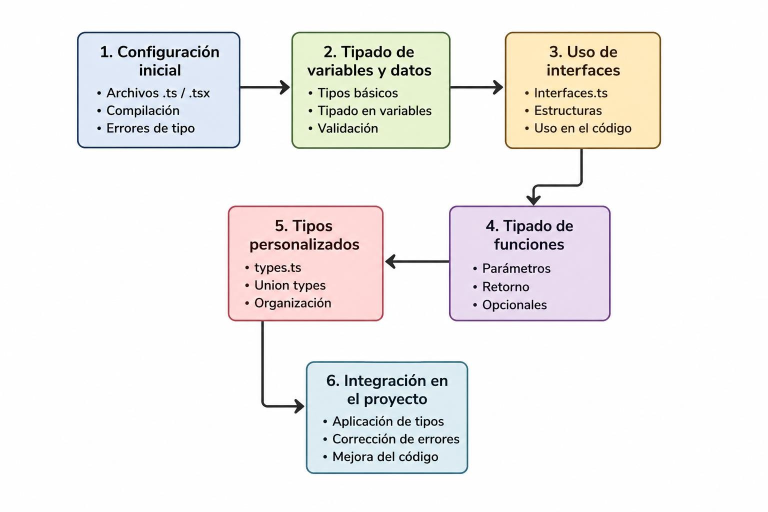

- Estrutura de carpetas del proyecto:
│ │ ├── types.ts # Tipos personalizados y Union Types
│ ├── components/ # Componentes visuales reutilizables
│ │ ├── MenuPage.tsx

│ │ └── DetalleMesa.tsx
└── package.json # Dependencias del proyecto
├── tsconfig.json # Configuración del compilador TypeScript
│
│ └── main.tsx # Punto de entrada de React
│ ├── App.tsx # Enrutador y estructura base
│ │
│ │ ├── CarritoPage.tsx
│ │ ├── MesasPage.tsx
│ ├── pages/ # Vistas principales del sistema
│ │
│ │ └── api.ts
│ ├── services/ # Consultas a la API (Axios)
│ │
│ │ └── PedidoContext.tsx
│ ├── context/ # Estado global de la aplicación
│ │
│ │ └── PlatoCard.tsx
│ │ ├── MesaCard.tsx
│ │
│ │ └── functions.ts # Tipado de funciones y utilidades
│ │ ├── interfaces.ts # Estructuras de objetos y modelos
│ ├── types/
├── src/
│
restaurante-frontend/

EVALUACIÓN DEL INFORME POR EL INSTRUCTOR
NOTA

OBSERVACIONES Y RECOMENDACIONES DEL MONITOR DE EMPRESA:
  FIRMA DEL ESTUDIANTE | FIRMA DEL MONITOR DE EMPRESA



PROPIEDAD INTELECTUAL DE SENATI. PROHIBIDA SU REPRODUCCIÓN Y VENTA SIN LA AUTORIZACIÓN CORRESPONDIENTE

